【花蓮縣立教師合唱團新血】招募中～愛唱歌的您，我們竭誠歡迎您的加入，誠摯邀您來到我們溫馨的合唱大家庭！
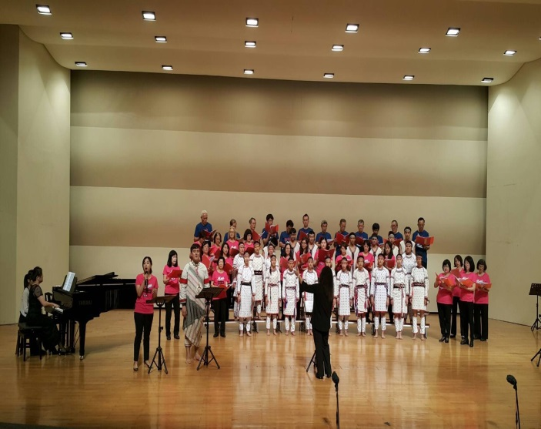
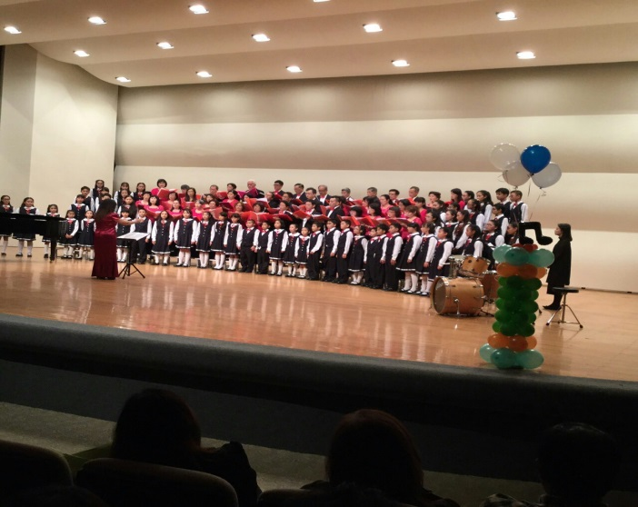

小音符大音符-傳唱生命之歌
花蓮縣立教師合唱團 與 花蓮縣立宜昌國小合唱團
2017年1月8日星期日 下午 2:30
假 花蓮縣文化局演藝廳

「生命的節奏」_{春季聯合公演}
花蓮縣立教師合唱團 與 花蓮縣立秀林國中合唱團
2018年4月22日星期日 下午 2:30
假 花蓮縣文化局演藝廳

就是要唱～【教師合唱團新血】招收中！
花蓮縣立教師合唱團（以下簡稱本團）於民國83年4月12日成立，迄今已逾24年，為男女四部混聲的合唱團體，以及本縣縣政府立案之演藝團體；練唱時間為每週乙次，大家齊聚一堂，秉持著對音樂的熱情，以旋律美化人生、豐富美好生活，傳遞優美和聲。
本團現任團長為國立東華大學附設實驗國民小學鮑明鈞校長，並敦請熱心的教育人士擔任本團顧問，由國立東華大學彭翠萍教授擔任常任指導及指揮，花蓮市中華國小音樂專任教師方家儀老師擔任伴奏。本團練唱時間為每週五下午4：00～6：00，於花蓮市美崙天主堂一樓進行練唱。彭教授平日指導風趣又不失嚴謹，團員們的音樂素養與聲樂技巧逐年進步；選唱曲目風格亦貫及中西、涵蓋古今，豐富多元；演出形式更是不斷超越創新、突破傳統，頗受肯定。
「人聲是最易親近人，也是最易感動人的樂器。」這兒就像個溫暖的大家庭一樣，本團衷心且誠摯地期待您的加入。
花蓮縣立教師合唱團 入團甄選簡章辦法
一、招收目的：
為推廣音樂教育，提升縣內音樂水準。發揮寓教於樂，達到音樂普及化的效果。實現「生活即藝術，藝術即生活」的理想。提供音樂教師指導合唱研習以及音樂愛好者培養合唱興趣的機會。
二、招收對象：
(一) 凡任職本縣各級學校在職教師（職員）或退休教師。
(二) 凡對合唱及音樂有興趣者，並能簡單識譜與具備音樂素養者。
三、報名相關事宜：
(一) 報名方式
- 「電子郵件」報名──請寄至：ptlion.myps@gmail.com，主旨為「報名參加合唱團」，並留下您的姓名、服務學校與職稱。
- 「全國教師進修網」採現場報名──研習名稱為「花蓮縣立教師合唱團合唱訓練」，當天參與報名研習的教師（含代理代課教師）可給予2小時的研習時數。
(二) 現場報名
即日起，每週五下午4：00~6：00可逕至花蓮市美崙天主堂（花蓮市中美路168號）一樓現場報名參加合唱團，屆時本團會有團員幫您接待與服務的。
(三) 無須繳交報名費。
(四) 寒暑假暫停練唱、受理報名。
四、甄選時間、地點與住址：
(一) 每週星期五下午4：00~6：00於花蓮市美崙天主堂一樓舉行。
(二) 花蓮市美崙天主堂地址：970花蓮市中美路168號
五、測驗項目：
(一) 考試內容
1.音域測試 2.面試
(二) 由本團駐團指揮教授親自擔任評審
六、錄取方式：測試與面試通過者，為正式錄取本團團員，並敬請繳交團費1500元。
七、每學期需繳交團費新台幣1,500元，寒假、暑假期間停練。
八、本團相關訊息諮詢電話：
(一) 聯 絡 人：吳光榮（總幹事）
(二) 聯絡電話：(03)8324-270轉701或0921-171739
九、本團師資簡介
師資簡介
專業項目 | 姓 名 | 學經歷
指導及指揮 | 彭翠萍 | - 美國音樂學院音樂藝術博士，主修合唱指揮。  - 台師大音樂研究所指揮碩士。  - 1991年起任教於國立花蓮師範學院（現為國立東華大學）音樂教育系，1999年赴美進修合唱指揮博士學位，副修鋼琴伴奏及聲樂演唱。現為國立東華大學音樂學系專任副教授，教授指揮法、合唱、合唱作品研究、鋼琴等課程。  - 此外也擔任花蓮縣立教師合唱團、花蓮天主教合唱團、國立東華大學音樂學系合唱團及東華華聲教職合唱團指導老師兼指揮。
鋼琴伴奏 | 方家儀 | - 花蓮人，美國紐約哥倫比亞大學音樂碩士，師事Loru Custodero,Harold Abeles等師。畢業於國立台北教育大學音樂教育系、花蓮女中等。  - 主修鋼琴，師事劉瓊淑、蘇恭秀、黃正萬、孫瑞蓮等教授。曾獲76年台灣區音樂比賽少年組優勝，就學期間於國內外均積極參與比賽榮獲優異成績。兒童時期便擔任謝元富教授帶領的花蓮兒童合唱團伴奏，之後也陸續擔任許多聲樂老師伴奏。  - 目前任教於玉山神學院兼任音樂講師，中華國小專任音樂教師，同時也是花蓮縣立教師合唱團專任伴奏。

